n2018-2019第一学期《大学生职业生涯规划》期末作业

我的职业规划书

姓 名：

学 号：

学院及专业：

联系方式：

授课教师：

**职业生涯规划设计书**

**目 录**

第一部分 自我探索

2、职业性格

3、职业价值观

4、自我探索总结

第二部分 环境探索

1、家庭环境分析

2、学校环境分析

3、社会环境分析

4、职业环境分析

5、环境探索总结

第三部分 计划行动

1、大学期间

2、大学毕业两年

3、大学毕业六年

第一部分 自我探索

1. 职业兴趣

|  |  |  |
| --- | --- | --- |
| 能力类型 | 特点 | 实际验证 |
| 现实型 | ⼿脚灵活，擅操作 | 1. 我在高中的时候曾自己动手做了一个辉光管时钟，从查找资料到动手实践都遇到了很多困难，但是都被一一解决。 2. 班级的ppt、班级名片等展示文件由我完成 |
| 研究型 | 理性、精确，求知欲、思维⼒强 | 1. 我对数学，算法等对思维逻辑能力要求较高的东西都颇感兴趣。 2. 对于学习的知识喜欢从逻辑上理解而非死记硬背。 |

1. 职业性格

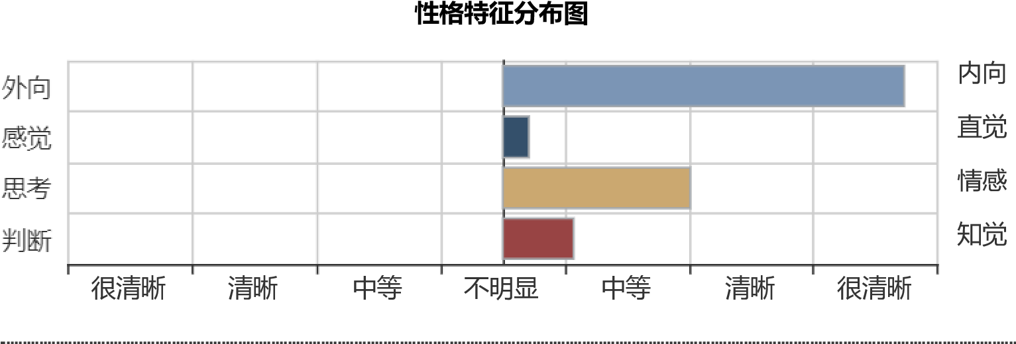

|  |  |  |
| --- | --- | --- |
| 能力类型 | 特点 | 实际验证 |
| 内向 | 更关注外部环境对自己的影响，注内心体验，喜欢独立思考，避免成为注意焦点。 | 我比起参加团体活动，我更愿意自己做自己愿意做的事，而在完成一个任务时，我也更偏向于独自思考，之后才是与他人讨论。而我并不擅长在公共场合发言，也不擅长与人打交道。我只有少数几个深交的朋友，你喜欢和自己尊敬的人保持频繁、有意义的交流，对陌生人酒显得冷淡而疏远。 |
| 直觉 | 关注事物的整体和发展变化趋势，重视灵感和推理，富于想象和创造。 | 我擅长收集信息，你能看到事情发展的趋势， 但我有时会过于追求完美，会花很长时间酝酿自己的想法，常忽略逻辑思考和具体现实，导致到最后先前的计划搁浅。 |
| 情感 | 重视自己和他人的感受，富有同情心，认为人情比原则更重要。 | 我会重视自己和他人的感受，会站在他人的角度进行考虑，而这也导致我在做某些决定的时候犹豫不决。但若要做与自己价值观相冲突的事，我会坚决说“不”。 |
| 知觉 | 灵活、能适应环境，喜欢宽  松自由的生活方式，重视过程，喜欢有多种选择。 | 我有自己独特的生活方式和节奏，不喜欢生活方式被严格限制。对于我不喜欢的事物我会表现的十分冷淡，但是对内心钟爱的领域可以喜欢到狂热的程度。 |

1. 职业价值观

职业价值观分布图

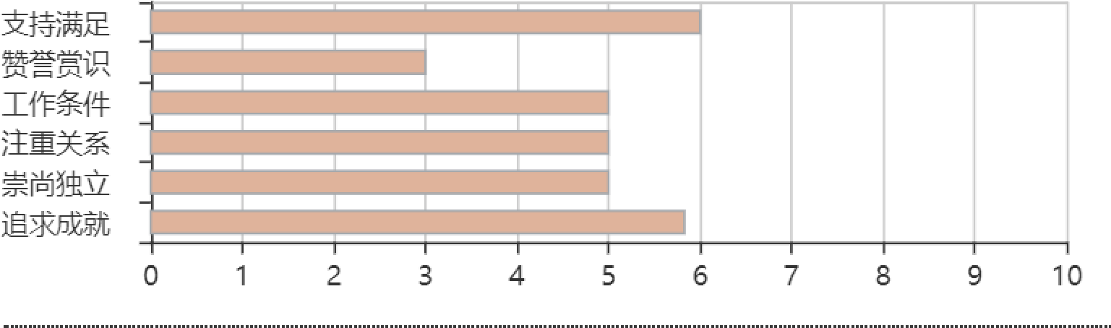

|  |  |  |
| --- | --- | --- |
| 能力类型 | 特点 | 实际验证 |
| **支持满足** | 期望在职业中，获得管理层的支持，能够在单位的规定范畴内获得应有的待遇。 | 对于别人给我分配的工作，我希望可以有对应于这个工作的资源，而若给予的资源很少，我会感觉不受重视，产生倦怠感。 |
| **追求成就** | 工作的追求是一种自我实现，而并非外在特质利益的满足。 | 在实际生活中，他人对于我的成果的肯定是对我继续努力的极大动力。而如果有人会使用我的成果，并因此收益，我会获得极大的满足感。 |
| **工作条件** | 你非常希望获得有充分保障的工作，能够获得应有的报酬，能够有自主决断的可能性等。 | 在学习生活中，一个我认为舒适的学习环境可以极大提升我的学习效率。而我希望我将来的工作有一个我可掌控的空间，我可以有一定的自主决断的空间，可以让我在我自己的生活方式和节奏下工作。 |

1. 自我探索总结

根据以上的分析，我认为我比较适合在一个注重合作、没有压力和人际冲突的环境中工作，而且工作要能够符合我的价值观。需要在一个没有太多限制、灵活的机构中工作，有足够的私人的空间和时间。我需要可以发挥创造力的工作条件，并能得到鼓励，不断提升自己的能力工作时间上要留给我足够的时间来深化你的想法，并为实现它们而坚定地工作。

第二部分 环境探索

1. 家庭环境分析

我出生在一个普通的家庭，收入一般，但是家庭很是温馨，父亲是一名教师，母亲在网络公司做前台，而以后就业我也想呆在福州，而且希望薪酬较高。

1. 学校环境分析

学校对数计学院尤为重视，学校还设有各类实验室，为专业学习与能力培养提供了平台，学校还举办各种竞赛，激发学习兴趣。学校也与各类企业接轨，在参加比赛的同时也是企业对在校学生的一次测试，为将来的就业铺平道路。学校设立新生班主任，为同学与教师之间的交流更加深入，也更有利于我对计算机教师这一职业的了解

1. 社会环境分析

如今，网络技术的发展、网络应用的普及，使得现代社会网络无处不在，我国上网计算机总数呈现出高速的增长态势，网络在国民经济中的重要性日益凸现。网络在向社会生活渗透的同时，也在与传统产业紧密结合，并且已经渗透到传统企业开发、生产、经营和售后服务的各个环节。企业对网络的利用率大幅度提高，网络科技的兴起，带动了整个社会经济和科技世界的革命性发展，同时也为数以万计的计算机，人才展现了一个广阔的世界。这个新的视野对于广大的计算机行业人员而言，它代表着广泛的技术应用，更多可选择的就业机会和更高更远的发展空间。。

1. 职业环境分析

最低最低的要求是本科毕业，而像国内知名的大学，985，211高校，通常都是要求满足研究生博士生毕业的人才.高校计算机课程实验课时多，实践性非常强，这就要求计算机实验教师具有方方面面的素质，在教学中充分发挥教师的主导作用，充分利用现代化的教育设备科学的实验教学方法和实验技术手段，来调动学生学习的积极性；同时也要加强自身的修养，不断更新知识，紧跟计算机科技发展的步伐！

1. 环境探索总结

在经济高速发展的今天，就业问题已然成为了我国的一个重大社会问题。然而就业问题中表现的尤为突出的无非就是大学生就业问题了。据相关资料显示我国每年都有上百万的毕业大学生没有工作，成为待业人员，正如当下流行语:毕业就意味着失业。究其根本原因就在于:大学生不符合企业的要求，不具备应有的职业素质。

第三部分 计划行动

1. 大学期间

在大学四年里，我这样安排：大一大二先把基础打牢，多多参加一些活动和社会实践，基础课程、专业课程和活动相结合为主,兼职实践为辅，丰富自己的经验，多交一些对自己有帮助的朋友，并且在活动中学习为人处事的方式及各方面知识。我还打算尽量在大一大二把英语四六级考过。大三大四就为考取研究生做准备。

考上研究生后，我会将准备考研时的那份韧劲继续下去，不会让自己松懈。期间，我会做一些科学研究，在研究探索中获取知识。积极争取当研究教授的助理，教授的研究中，仔细观察思考，从中得到领悟。多写一些研究性论文，希望专业人士看到后，提出一些我没有想到的方面知识，让自己不断地改善。

2、 毕业后的两年

不出意外的话，我刚刚研究生毕业，对各类高校的要求掌握清楚，并且也找到了一份关于计算机教师的工作，在教学的同时，也不断更新自己的知识储备，虚心地像老同事学习教学经验。建立良好的交际网，与同事们相处愉快。多于与学生交流，不断改进自己的教学方式，寻找一种让学生可以更易理解教学内容的教学方式。

* 1. 毕业后的六年

相信在这时我已经有了相当的教学经验，并可以带领学生做一些项目，在做项目的同时也在保持自己对于行业的了解，并可以让自己不断跟上行业的发展。计算机行业的发展日新月异，只有不断更新知识，提高能力才能不断跟进时代发展，不被落下。

总结

社会是不断变化的，事情也不会在一成不变的，但是我还是会一直朝着我的目标前进的，即使道路是曲折的，滋味是苦涩的，但我还是不会放弃。然而，适当的，适时的调整是免不了的，我会定时给自己做评估，按实际情况作出一些更好的调整以适应社会的新变化。